GEOGRAFIJA 6. B
- DELOVNI LIST ZA POUK NA DOMU

Datum: sreda, 25. 3. 2020

Zaporedna številka ure geografije: 27

TEMA: TOPLOTNI PASOVI

PRIPOMOČKI:
- Samostojni delovni zvezek Geografija 6 (SDZ), str. 54 – 55
- Atlas sveta , str. 164 - 165
- Zvezek za geografijo
- Barvice

POMEMBNO: delovni list nalepi v zvezek, če imaš možnost tiskanja. Drugače v zvezek nujno napiši naslov teme in datum. Nato začni z reševanjem nalog po vrsti.

ZNANJE LAHKO RAZŠIRIŠ IN UTRDIŠ Z INTERAKTIVNIMI VAJAMI IN GRADIVOM NA NASLEDNJI POVEZAVI
https://www.ucimse.com/razred6/geografija

NALOGA 1
S pomočjo Atlasa sveta, na strani 164 in 165 ponovi vse pomembne vzporednike in jih poišči na zemljevidu (ekvator, severni in južni povratnik, severni in južni tečajnik, severni in južni pol).

NALOGA 2
V zvezek napiši naslov TOPLOTNI PASOVI in si oglej power point presdstavitev, ki jo pošiljam v priponki. V zvezek prepiši tekst iz drugega in tretjega diapozitiva.

NALOGA 3
S pomočjo vprašanj analiziraj klimogram Singapurja! Pomagaj si z razlago klimograma na str. 58 v SDZ.

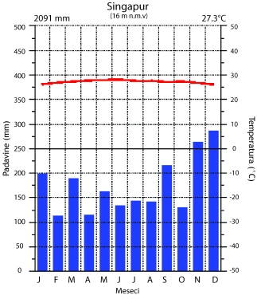

- Ali v zimskih mesecih temperatura pade pod 0°C? Obkroži! DA NE

- Kolikšna je letna povprečna temperatura?_________________________

- V katerem mesecu pade največ padavin?__________________________

- Koliko padavin pade v celem letu?________________________________

- Ali imajo v Singapurju sušno dobo? Obkroži! DA NE

- Glede na podatke presodi ali ima Singapur tipične letne čase, takšne kot jih poznamo pri nas. Obkroži! DA NE

- V kateri toplotni pas bi uvrstil Singapur?________________________________________

